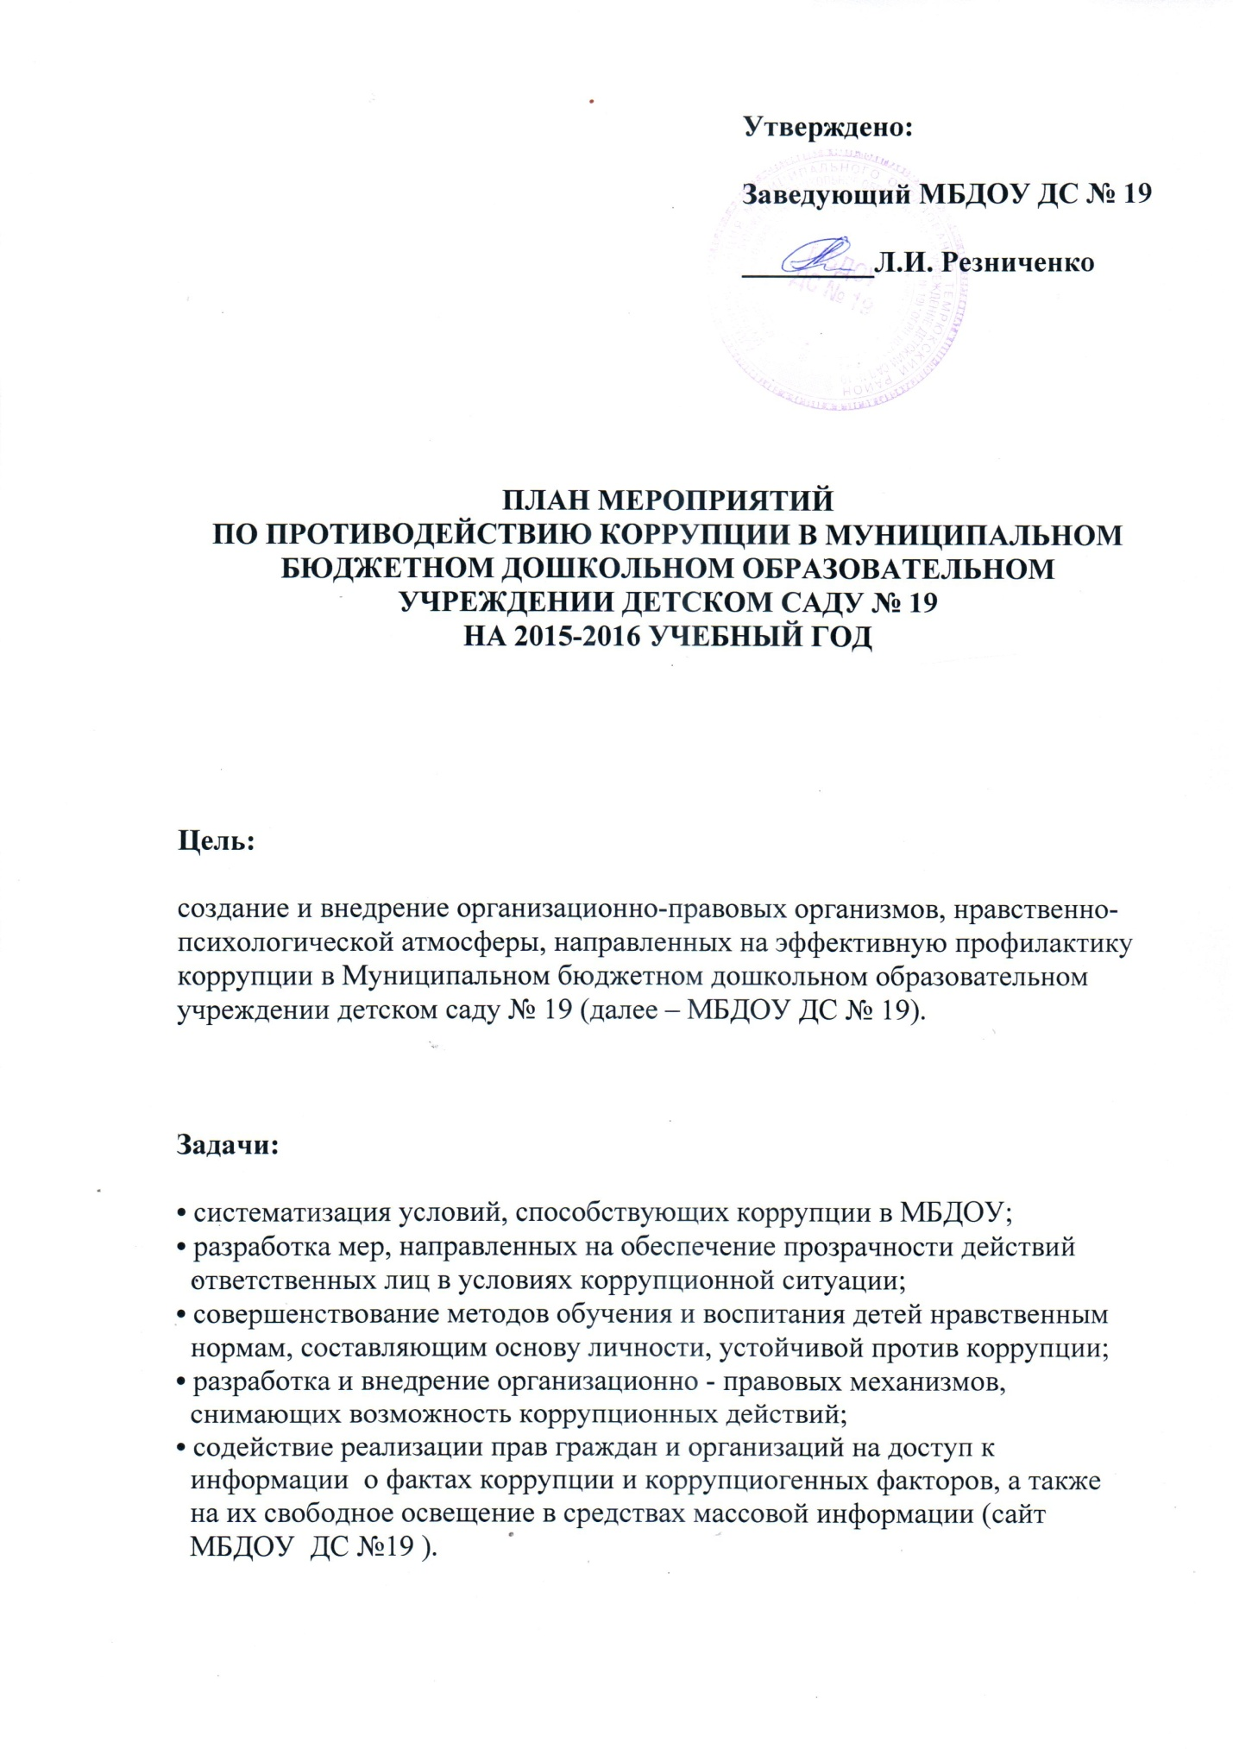

Наименование мероприятия | Сроки проведения | Ответственный
1.Меры по развитию правовой основы в области противодействия коррупции, совершенствование кадровой работы по профилактике коррупционных правонарушений
1.1. Мониторинг изменений действующего законодательства в области противодействия коррупции. | Постоянно | Заведующий
1.2. Рассмотрение вопросов исполнения законодательства в области противодействия коррупции на Общих собраниях трудового коллектива. | 2 раза в год | Заведующий
1.3. Издание приказа об утверждении состава антикоррупционной комиссии и плана работы комиссии на 2015-2016 учебный год, о назначении лица, ответственного за профилактику коррупционных правонарушений в МБДОУ ДС №19. | Июль | Заведующий
1.4. Ознакомление работников МБДОУ ДС №19 с нормативными документами по антикоррупционной деятельности. | В течение года | Заведующий, ответственный за профилактику
1.6.Анализ деятельности работников, на которых возложены обязанности по профилактике коррупционных и иных правонарушений | 2 раза в год | Заведующий МБДОУ
1.7.Отчет о реализации плана по противодействию коррупции в МБДОУДС №19 | 1 раз в квартал | Заведующий, ответственное лицо
1.8.Осуществление контроля за соблюдением законодательства РФ в сфере противодействия коррупции. | Постоянно | Заведующий
1.9.Обеспечение системы прозрачности при принятии решений по кадровым вопросам | Постоянно | Заведующий

2. Меры по совершенствованию функционирования МБДОУ ДС № 19 в целях предупреждения коррупции
2.1. Организация проверки достоверности представляемых гражданином персональных данных и иных сведений при поступлении на работу в МБДОУ ДС №19. | Постоянно | Заведующий
2.2. Организация и проведение инвентаризации муниципального имущества по анализу эффективности использования. | Ноябрь-декабрь | Комиссия по инвентаризации
2.3. Проведение внутреннего контроля:  - организация и проведения учебных занятий;  - организация питания воспитанников;  - соблюдение прав всех участников образовательного процесса. | Постоянно | Заведующий, старший воспитатель
2.4. Информирование родителей о телефоне «горячей линии» управления образования Темрюкского района, телефоне «горячей линии» Минобразования Краснодарского края – как составной части системы информации руководства о действиях работников образовательного учреждения. | Постоянно | Заведующий
2.5.Усиление контроля за недопущением фактов неправомерного взимания денежных средств с родителей (законных представителей) в МБДОУ ДС №19 | Постоянно | Заведующий
2.6.Организация систематического контроля за выполнением законодательства о противодействии коррупции в МБДОУ ДС №19 при организации работы по вопросам охраны труда | Постоянно | Заведующий
2.7. Введение рубрики "Противодействие коррупции" на официальном сайте МБДОУ ДС №19, размещение информации по антикоррупционной тематике на стендах в стенах МБДОУ:  - копия лицензии на право ведения образовательной деятельности;  - режим работы;  - график и порядок приёма граждан заведующим МБДОУ по личным вопросам;  - план по антикоррупционной деятельности. | Постоянно | Заведующий, ответственный за ведение сайта, ответственное лицо
2.8.Осуществление экспертизы жалоб и обращений граждан, поступающих через системы общего пользования (почтовый, электронный адреса, телефон) на действия (бездействия) заведующего и сотрудников МБДОУ с точки зрения наличия сведений о фактах коррупции и организации их проверки | По мере поступления | Заведующий, ответственное лицо, члены комиссии
2.9.Проведение оценки должностных обязанностей педагогических работников, исполнение которых в наибольшей мере подвержено риску коррупционных проявлений. | В течение года | Заведующий, ответственное лицо, комиссия
2.10.Проведение групповых и общих садовых родительских собраний с целью разъяснения политики МБДОУ в отношении коррупции. | 1 раз в год | Заведующий МБДОУ, ответственное лицо, воспитатели
2.11.Проведение отчётов заведующего МБДОУ перед родителями воспитанников (родительский комитет) | 1 раз в год | Заведующий МБДОУ
2.12.Инструктивные совещания работников МБДОУ «Коррупция и ответственность за коррупционные деяния» | В течение года | Заведующий МБДОУ
2.13. Ведение Журнала учета мероприятий по противодействию коррупции в МДОУ. | Согласно  плана по предупреждению коррупции в МБДОУ | Ответственное лицо
3. Меры по правовому просвещению и повышению антикоррупционной компетентности сотрудников, воспитанников МБДОУ ДС №19 и их родителей
3.1. Организация и проведение в Международный день борьбы с коррупцией мероприятий, направленных на формирование нетерпимости в обществе к коррупционному поведению. | Ежегодно  9 декабря | Воспитатели групп, специалисты
3.2. Проведение месячника гражданской и правовой сознательности «Мой выбор» (проведение открытых занятий по правам ребенка, тематических конкурсов и выставок («Мои права» (по мотивам сказок народов мира) среди воспитанников, общих и групповых родительских собраний). | Март | Воспитатели групп, специалисты
3.3. Изготовление памяток для родителей  «Это важно знать!», «Если у вас берут взятку…», «Взяткой может быть …». | Октябрь | Ответственный за профилактику
3.4. Организация участия всех работников МБДОУ в работе по вопросам формирования антикоррупционного поведения. | В течение года | Заведующий,  ответственный за профилактику
3.5. Заседание родительского комитета по противодействию коррупции в МБДОУ | Май | Ответственный за профилактику
3.6.Работа с педагогами: круглый стол «Формирование антикоррупционной и нравственно-правовой культуры» | Сентябрь | Заведующий,  ответственный за профилактику
3.7.Проведение занятий с воспитанниками с целью ознакомления их с личными правами и обязанностями. | В течение года | Воспитатели групп
4. Обеспечение доступа родителям (законным представителям) к информации о деятельности МБДОУ ДС №19, установление обратной связи
4.1. Информирование родителей (законных представителей) о правилах приема в МБДОУ ДС №19 | Постоянно | Заведующий
4.2. Проведение ежегодного опроса родителей воспитанников МБДОУ с целью определения степени их удовлетворенности работой МБДОУ ДС №19, качеством предоставляемых медицинских и образовательных услуг. | Ноябрь-декабрь | Воспитатели
4.3. Обеспечение наличия в МБДОУ уголка потребителя питания, уголка потребителя образовательных и медицинских услуг с целью осуществления прозрачной деятельности МБДОУ | Постоянно | Заведующий, ответственный за профилактику
4.4. Обеспечение функционирования сайта МБДОУ ДС №19 в соответствии с Федеральным законом от 09.09.2013г. № 8-ФЗ «Об обеспечении доступа к информации о деятельности государственных органов и органов местного самоуправления» для размещения на нем информации о деятельности МБДОУ, правил приема воспитанников, публичного доклада заведующего МБДОУ, информации об осуществлении мер по противодействию коррупции | Постоянно | Заведующий
4.5. Размещение на сайте МБДОУ ежегодного публичного отчета заведующего об образовательной, медицинской и финансово-хозяйственной деятельности | Май | Заведующий, ответственный за ведение сайта
4.6.Активизация работы по организации органов самоуправления, работа Совета Учреждения обеспечивающего общественно-государственный характер управления, обладающий комплексом управленческих полномочий, в том числе по участию в принятии решения о распределении стимулирующей части фонда оплаты труда | В течение года | Заведующий МБДОУ, председатель совета учреждения МБДОУ

